加油！当自己的实力不能满足自己的目标时，**就静下心去学习**！

@[toc]

# 标准化工作

* 要实现不同厂商的硬、软件之间相互连通，必须遵从统一的标准，标准化对计算机网络至关重要。

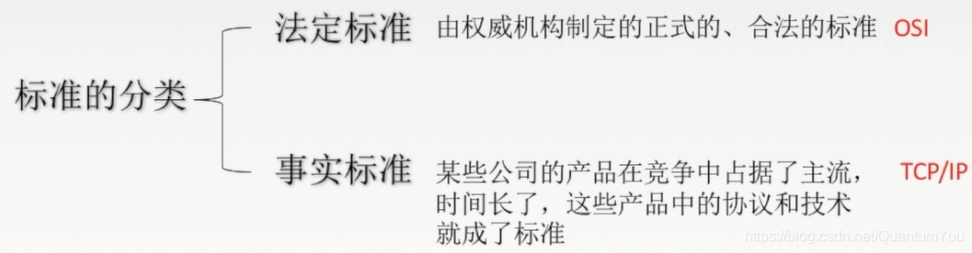

## 标准建立流程

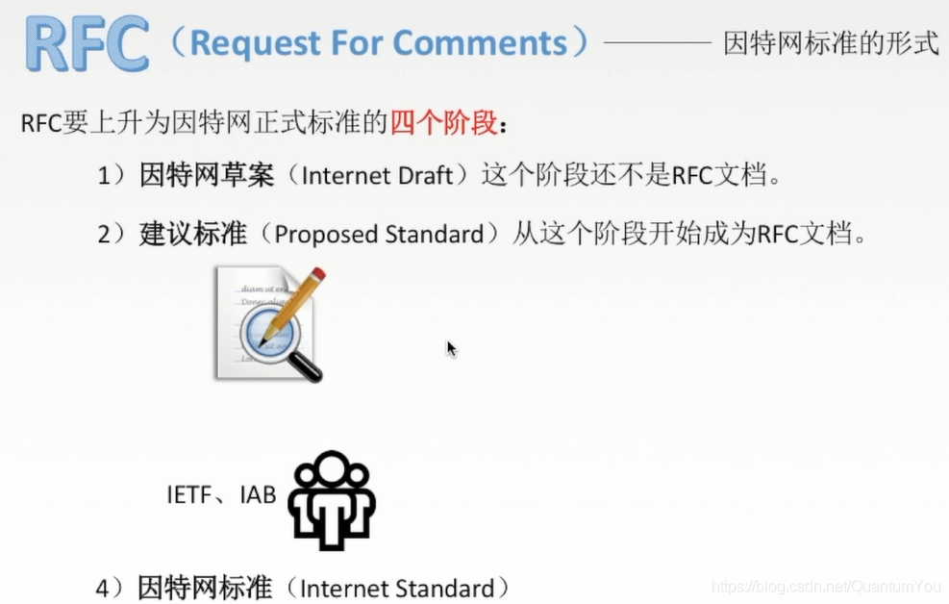

## 标准化组织

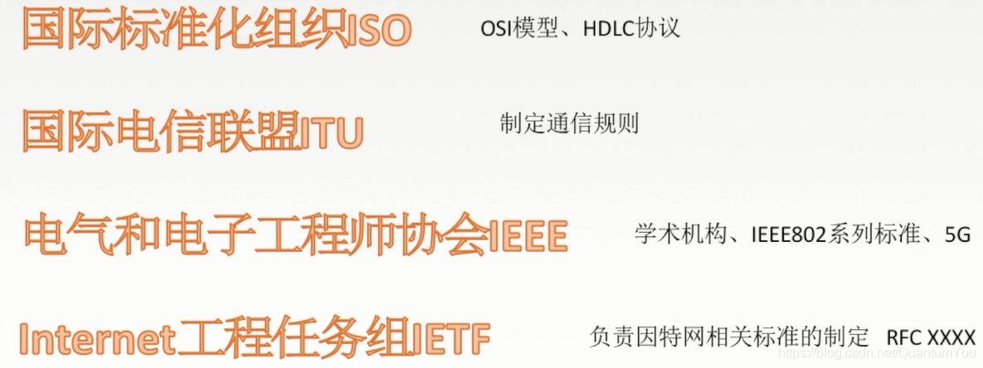

## 思维导图

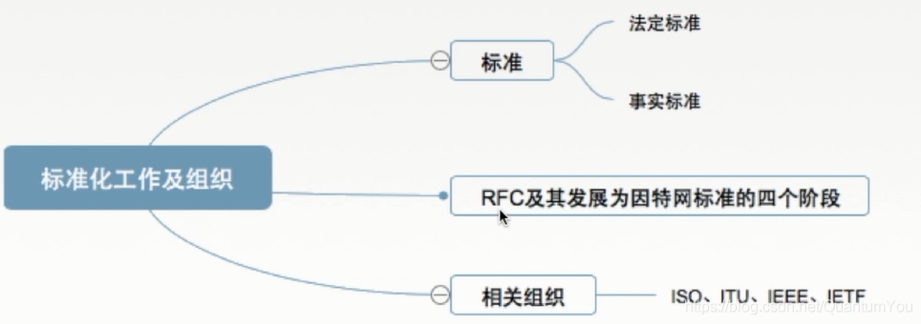

# 性能指标

## 速率

* 速率即数据率或称数据传输率或比特率。
* 连接在计算机网络上的主机在数字信道上传送数据位数的速率
* 单位是b/s，kb/s，Mb/s，Gb/s，Tb/s

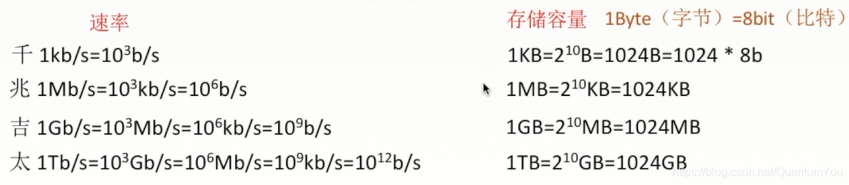

注意： 与存储容量的单位的区别

## 带宽

* （1）“带宽”原本指某个信号具有的频带宽度，即最高频率与最低频率之差，单位是赫兹（Hz）
* （2）计算机网络中，带宽用来表示网络的通信线路传送数据的能力，通常是指单位时间内从网络中的某一点到另一点所能通过的“**最高数据率**”.（实际一般达不到）单位是“比特每秒”，b/s，kb/s，Mb/s，Gb/s
* 网络设备所支持的最高速度

以下图示生动的说明带宽的含义：  
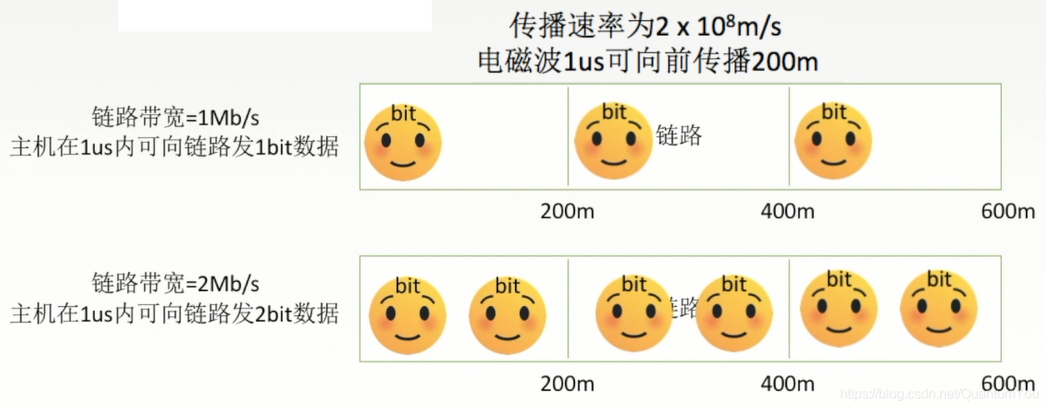

## 吞吐量

* 表示在单位时间内通过某个网络（或信道、接口）的数据量。单位b/s，kb/s，Mb/s等。
* 吞吐量受网络的带宽或网络的额定速率的限制。

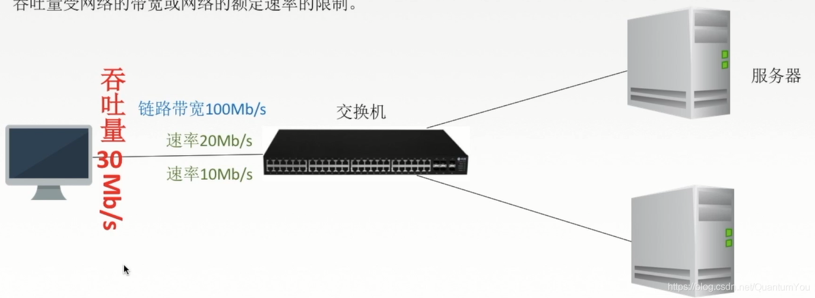

## 时延

* 指数据（报文/分组/比特流）从网络（或链路）的一端传送到另一端所需的时间。也叫延迟或迟延。单位是s

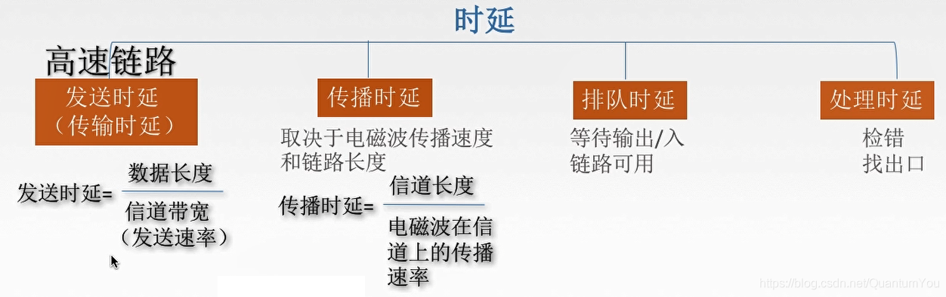

* 注意： 对排队时延以及处理时延的理解，相当于进高铁站进安检口进行排队（排队时延），在安检站进行检查的过程（处理时延），排队拿已经被检查的行李（排队时延）

## 时延带宽积

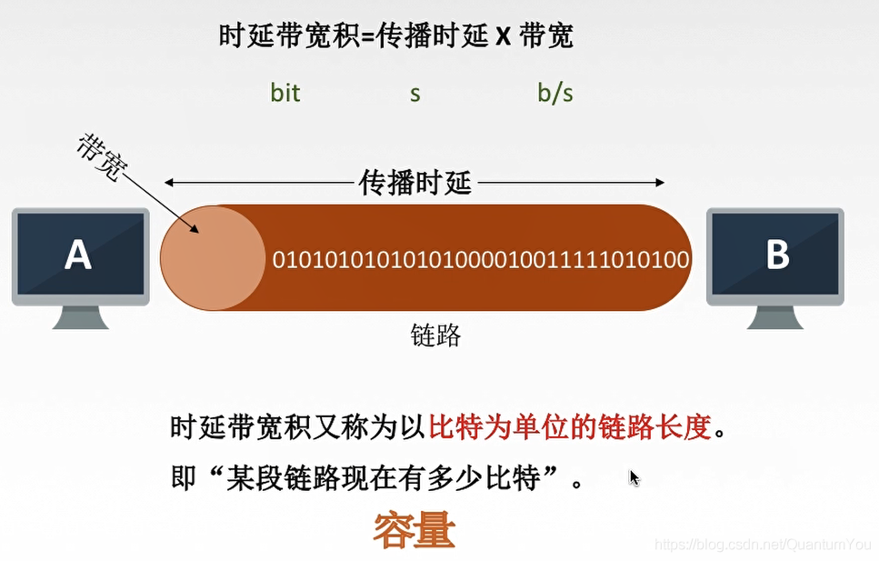

## 往返时延RRT

* 从发送方发送数据开始，到发送方收到接收方的确认（接收方收到数据后立即发送确认）总共经历的时延。

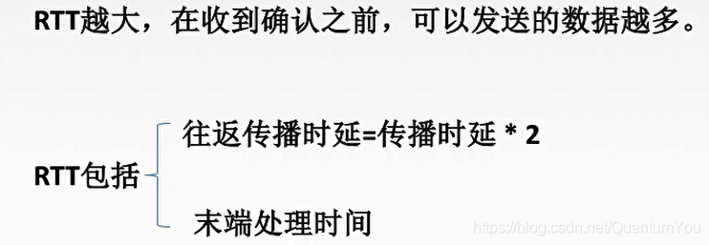

## 利用率



## 总结思维导图

